Vielen Dank, dass du dir unsere Anschreiben-Vorlage heruntergeladen hast! Es handelt sich hierbei um einen Mustertext, welchen du, um ihn zu verwenden, individualisieren und inhaltlich anpassen solltest.

Lösche dazu diese Seite aus diesem Dokument und ergänze das Anschreiben mit deinen persönlichen Informationen. Die Seite kannst du ganz einfach löschen, indem du alle Inhalte auf dieser Seite markierst und die Entfernen-Taste („Entf“) drückst.

Wenn du dir beim Erstellen deines Anschreibens unsicher bist und inhaltliche Unterstützung brauchst, empfehlen wir dir den kostenlosen Bewerbungsgenerator von bewerbung2go. Dieser bietet dir einige Hilfestellungen und Designoptionen, mit denen du deine individuelle Bewerbung erstellen kannst:

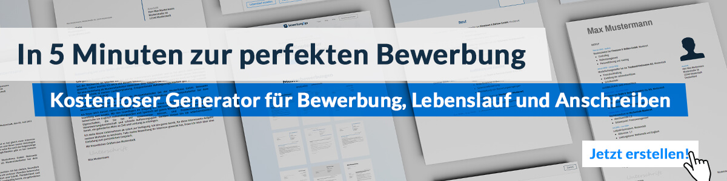
Hier entlang zum kostenlosen Bewerbungsgenerator von bewerbung2go

Unternehmen GmbH
Name Nachname
Straße 123
12345 Stadt

Musterstadt, 15.09.2022

Bewerbung als Softwareentwicklerin
Kennnummer 123456

Sehr geehrter Herr Muster,

Sie suchen einen neuen Mitarbeiter mit Engagement, Teamgeist und Kommunikationsstärke? Dann stelle ich mich Ihnen gerne als potenzielle Bewerberin für die Stelle als Senior Software Developer vor. Nach über sieben Jahren Anstellung als Softwareentwicklerin bei der Beispiel GmbH bin ich nun auf der Suche nach einer neuen Herausforderung. Besonders spannend finde ich Ihr Angebot auf umfassende Unterstützung bei allen Aufstiegs- und Entwicklungswegen.

Im Rahmen meiner aktuellen Position als Softwareentwicklerin zeige ich mich unter anderem für die Entwicklung von Softwaremodulen und Applikationsschnittstellen in C++ und C# zuständig. Bereits seit meinem Studium bereitet mir das Programmieren große Freude, weshalb ich auch außerhalb meiner beruflichen Tätigkeit Applikationen und Tools mit verschiedensten Programmier- und Skriptsprachen entwickle und implementiere. Als bekennende Anhängerin der agilen, transparenten Softwareentwicklung bin ich mit der Arbeit innerhalb eines Scrum Teams ebenso vertraut, wie mit der Entwicklung gemäß dem Continuous Delivery Ansatz.

Auf persönlicher Ebene zeichnen mich ein hohes Maß an Engagement und ein ausgeprägtes analytisches Denkvermögen aus. Mein Kommunikationsgeschick ermöglicht es mir, mich individuell auf meine Gesprächspartner und Teammitglieder einzustellen und jederzeit verbindlich und sicher aufzutreten. Neuen Technologien und Lösungsansätzen trete ich mit großer Neugier und Offenheit entgegen.

Vielen Dank für die Sichtung meiner Bewerbung. Ab dem 01.06.2020 stehe ich Ihnen hoch motiviert zur Verfügung. Ich bitte Sie, meine Bewerbung vertraulich zu behandeln. Einer Einladung zu einem persönlichen Gespräch sehe ich mit großer Freude entgegen.

Mit freundlichen Grüßen
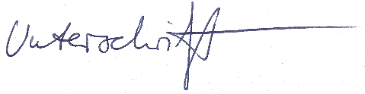

Rosa Panter

